# LAPORAN PRAKTIKUM DASAR PEMROGRAMAN MATA KULIAH DASAR PEMROGRAMAN

Dosen Pengajar : Triana Fatmawati, S.T, M.T

# Pertemuan-9 Array 1



Nama : Surya Rahmat Fatahillah NIM : 2341760020

Prodi : Sistem Informasi Bisnis

# JURUSAN TEKNOLOGI INFORMASI POLITEKNIK NEGERI MALANG 2023

**2.1 Percobaan 1: Mengisi Elemen Array**

Berikut merupakan kode program untuk mengisi dan menampilkan array di java

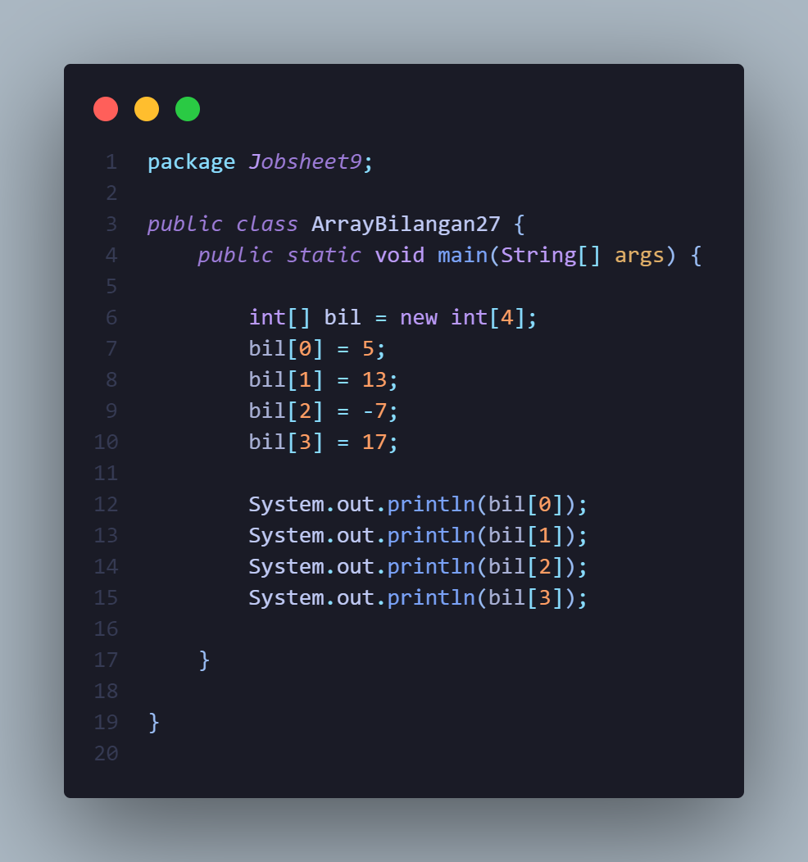

Kemudian berikut output Ketika program dijalankan :

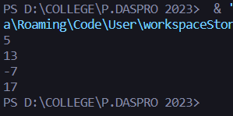

Commit dan push ke Github :

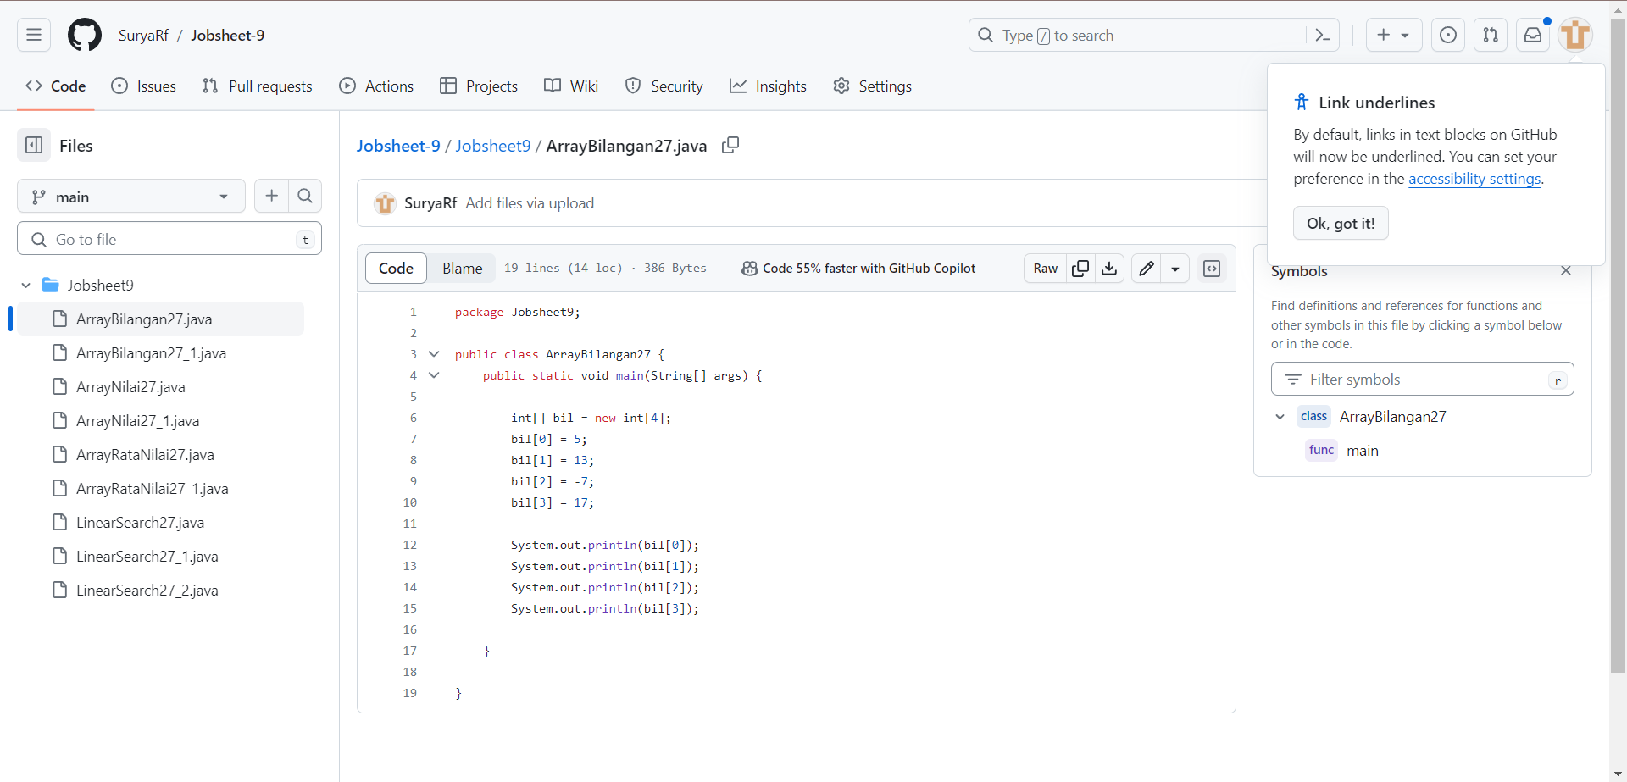

**Pertanyaan**

1. Jika isi masing-masing elemen array bil diubah dengan angka 5.0, 12867, 7.5, 2000000. Apa yang terjadi? Mengapa bisa demikian? Jelaskan alur kerja dari potongan kode program berikut!
2. Modifikasi kode program di atas dengan melakukan inisialisasi elemen array sekaligus pada saat deklarasi array.
3. Ubah statement pada langkah No 4 menjadi seperti berikut Apa keluaran dari program? Jelaskan maksud dari statement tersebut.
4. Jika kondisi pada statement for-loop di atas diubah menjadi: i <= 4, apa keluaran dari program? Mengapa demikian?
5. Push dan commit kode program ke github.

**Jawaban**

1. Program tersebut akan error karena tipe data dari array tersebut adalah int , sedangkan value yang di inputkan ada 5.0 dan 7.5 yang dimana kedua tipe data tersebut adalah double.

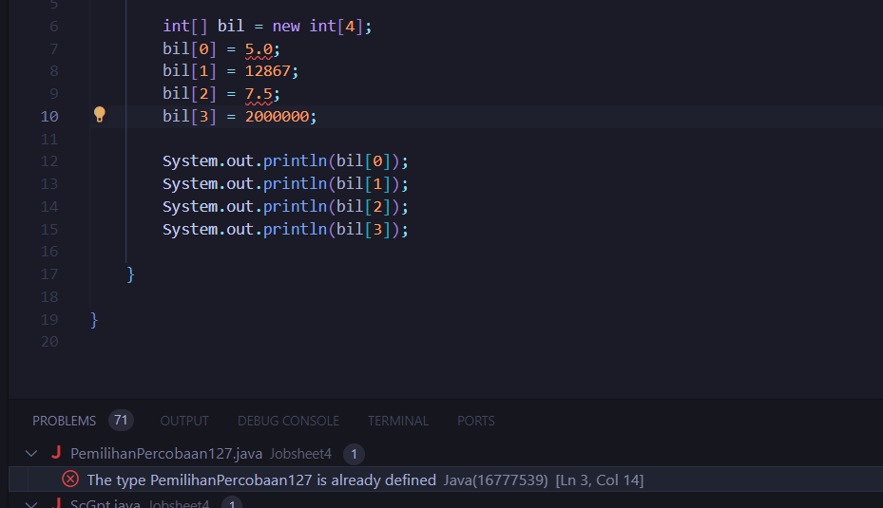

1. Berikut modifikasi kode program di atas dengan melakukan inisialisasi elemen array sekaligus pada saat deklarasi array.

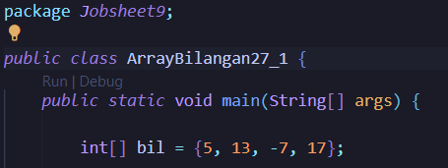

1. Berikut kode dan hasil Ketika sudah di lakukan modifikasi

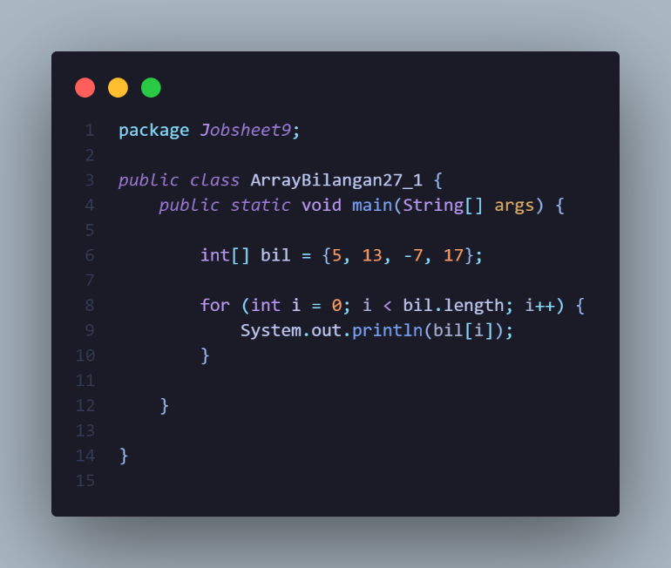

Kemudian output dari program :

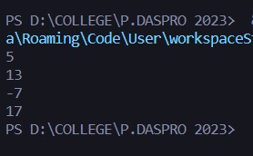

1. 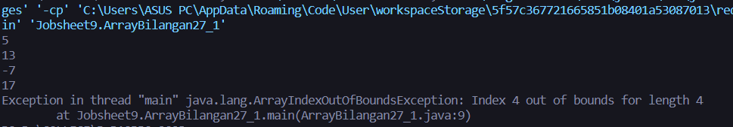Berikut jika kondisi pada statement for-loop di atas diubah menjadi: i <= 4

Setelah mengeluarkan nilai terakhir pada array yaitu 17 maka akan terjadi error karena kondisinya yaitu <=4 yang artinya array dengan index ke 4 akan di tampilkan sedangkan array tersebut hanya punya length 4 dengan index mulai dari 0 1 2 3. Artinya index ke 4 nilainya kosong dan error jika di tampilkan

1. Commit dan push ke Github :

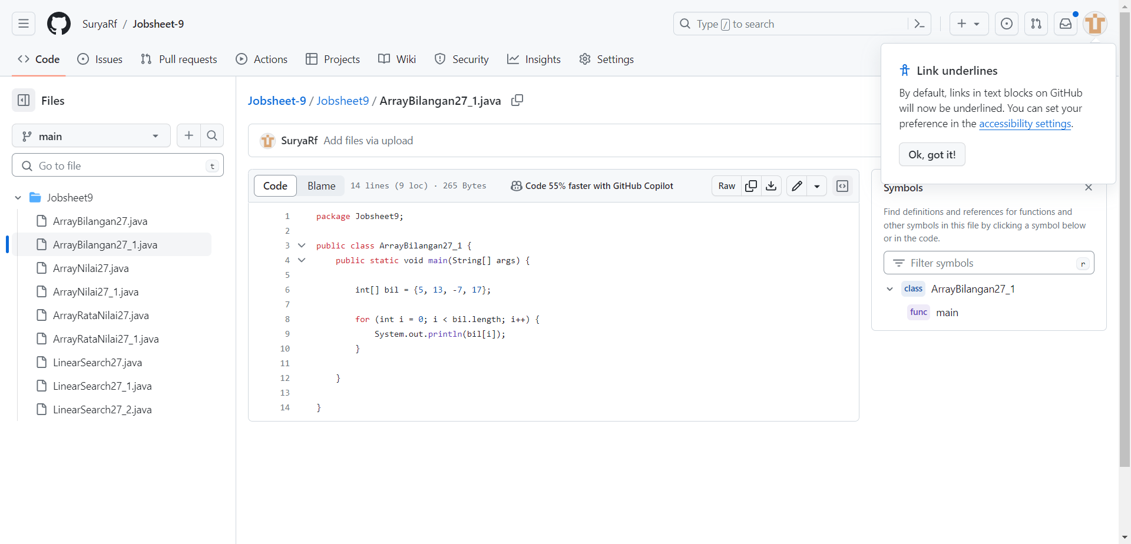

**2.2 Percobaan 2: Meminta Inputan Pengguna untuk Mengisi Elemen Array**

Berikut kode program untuk meminta input dari user dan menampilkannya :

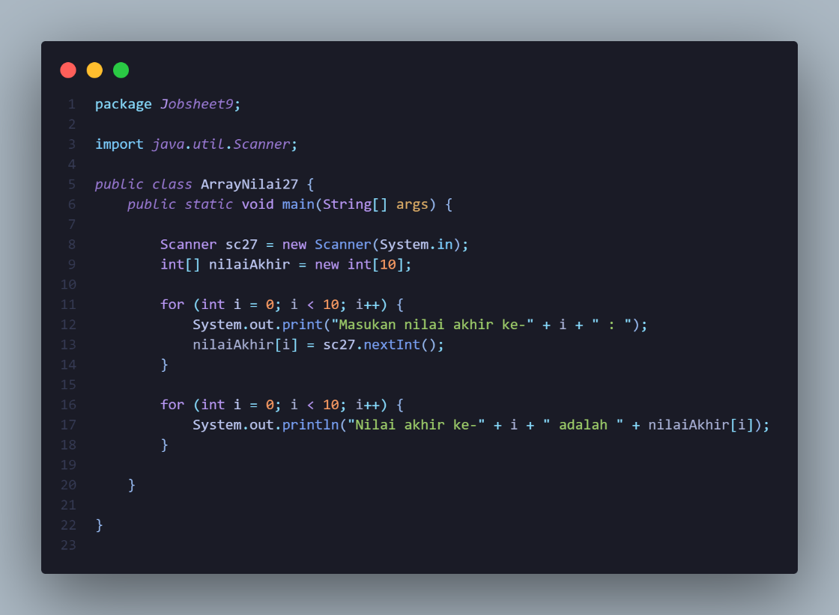

Berikut merupakan output dari program :

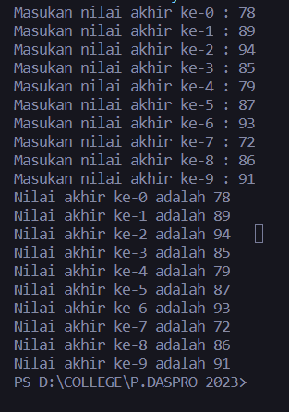

Kemudian Commit dan push ke Github :

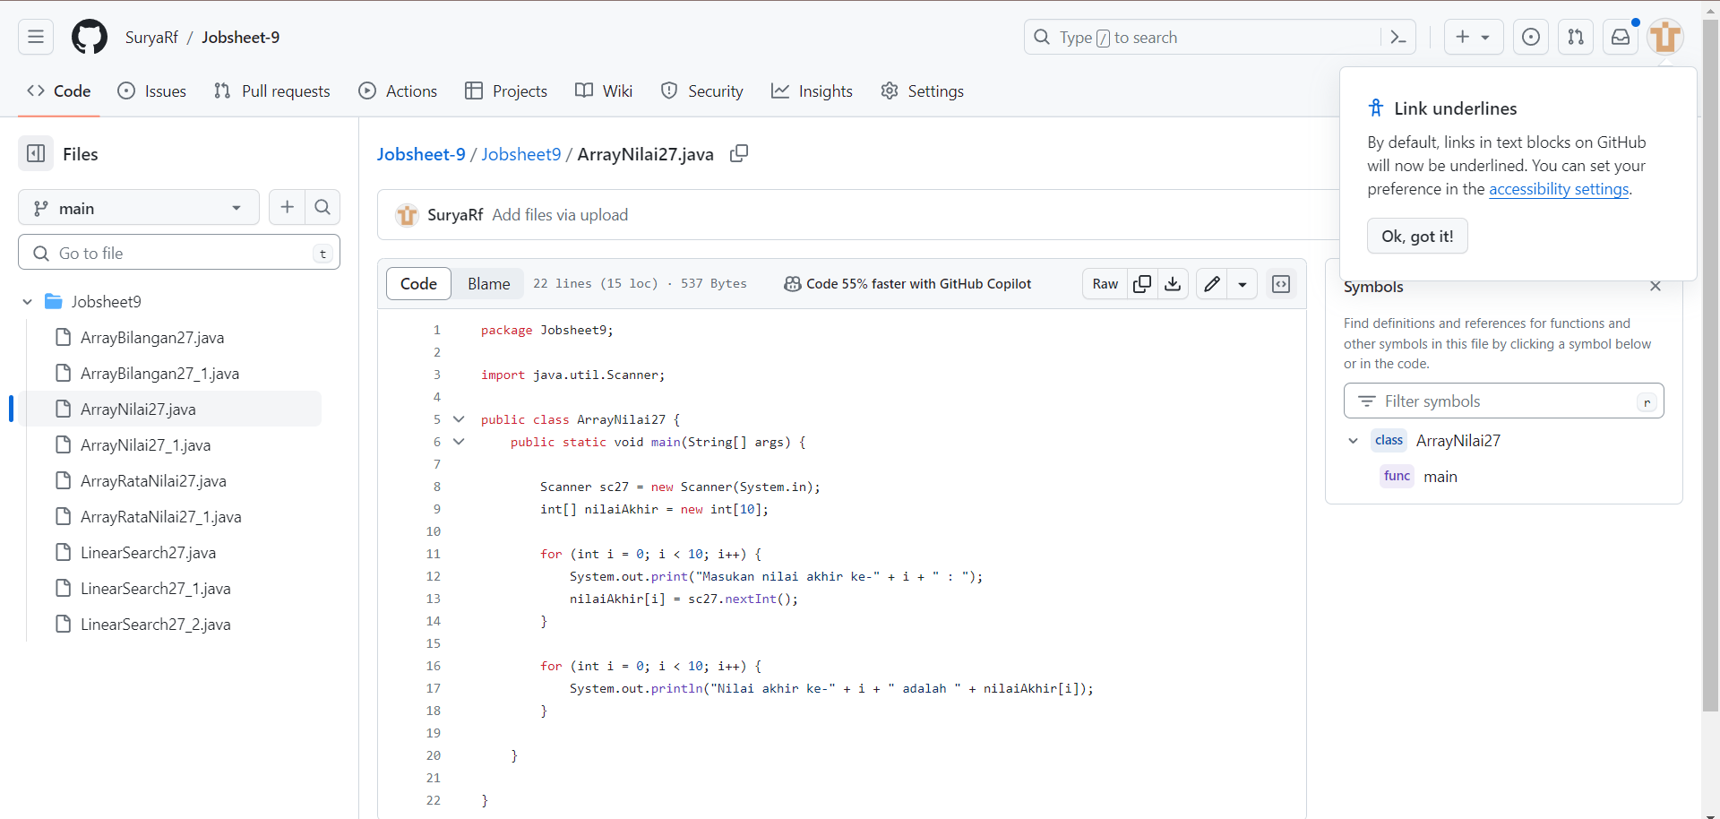

**Pertanyaan**

1. Ubah statement pada langkah nomor 5 menjadi seperti berikut ini: Jalankan program. Apakah terjadi perubahan? Mengapa demikian?

2. Apa yang dimaksud dengan kondisi: i < nilaiAkhir.length ?

3. Ubah statement pada langkah nomor 6 menjadi seperti berikut ini, sehingga program hanya menampilkan nilai Mahasiswa yang lulus saja (yaitu mahasiswa yang memiliki nilai > 70): Jalankan program dan jelaskan alur program!

4. Modifikasi program agar menampilkan status kelulusan semua mahasiswa berdasarkan nilai, yaitu dengan menampilkan status mana mahasiswa yang lulus dan tidak lulus, seperti ilustrasi output berikut:

5. Push dan commit kode program ke github.

**Jawaban**

1. Berikut Ketika **s**tatement pada langkah nomor 5 diubah menjadi seperti berikut ini:

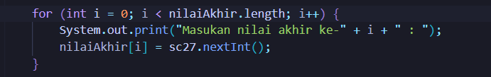

Dan berikut ketika program dijalankan

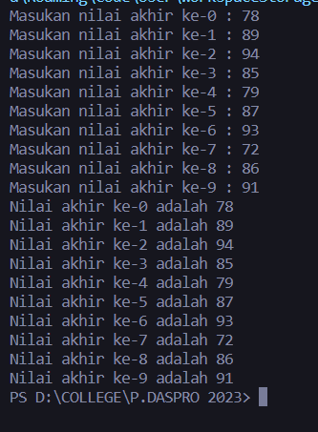

Pada hasil tersebut tidak terjadi perubahan karena length dari array “ nilaiAkhir ” sendiri adalah 10.

1. kondisi i < nilaiAkhir.length berarti bahwa nilai variabel i harus lebih kecil dari jumlah elemen yang ada dalam array nilaiAkhir.

Misalnya, jika array nilaiAkhir berisi 10 elemen, maka kondisi i < nilaiAkhir.length akan bernilai benar jika nilai variabel i kurang dari 10.

1. Berikut kode program pada langkah nomor 6 diubah sehingga program hanya menampilkan nilai Mahasiswa yang lulus saja (yaitu mahasiswa yang memiliki nilai > 70):

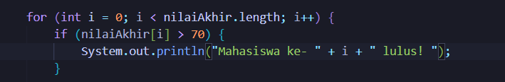

1. Berikut modifikasi program agar menampilkan status kelulusan semua mahasiswa berdasarkan nilai, yaitu dengan menampilkan status mana mahasiswa yang lulus dan tidak lulus.

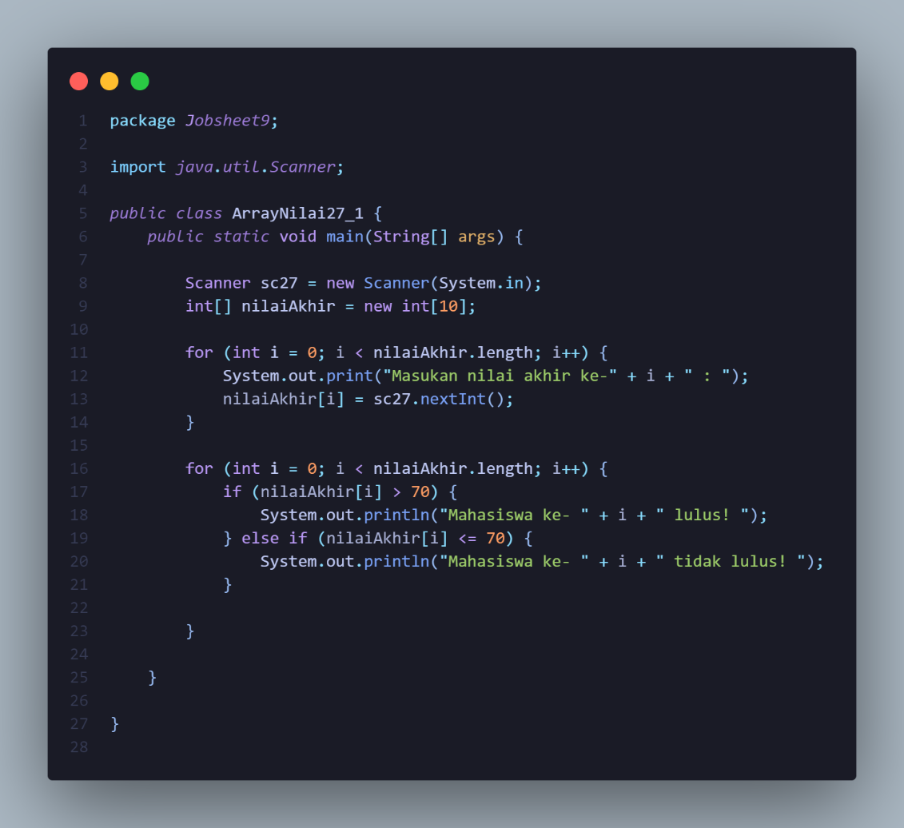

Kemudian jalankan program

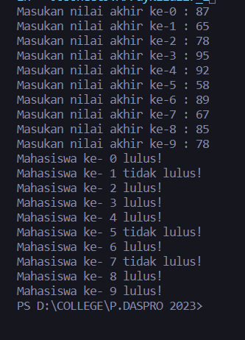

1. Commit dan Push Ke Github

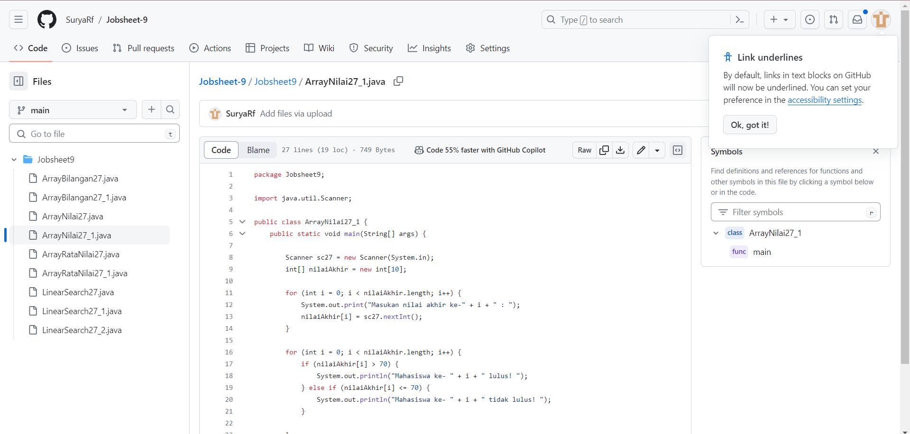

**2.3 Percobaan 3: Melakukan Operasi Aritmatika terhadap Elemen Array**

Program ini akan menerima input sebanyak 10 nilai mahasiswa. Kemudian program akan menampilkan nilai rata-rata dari dari 10 mahasiswa.

Berikut merupakan kode program nya :

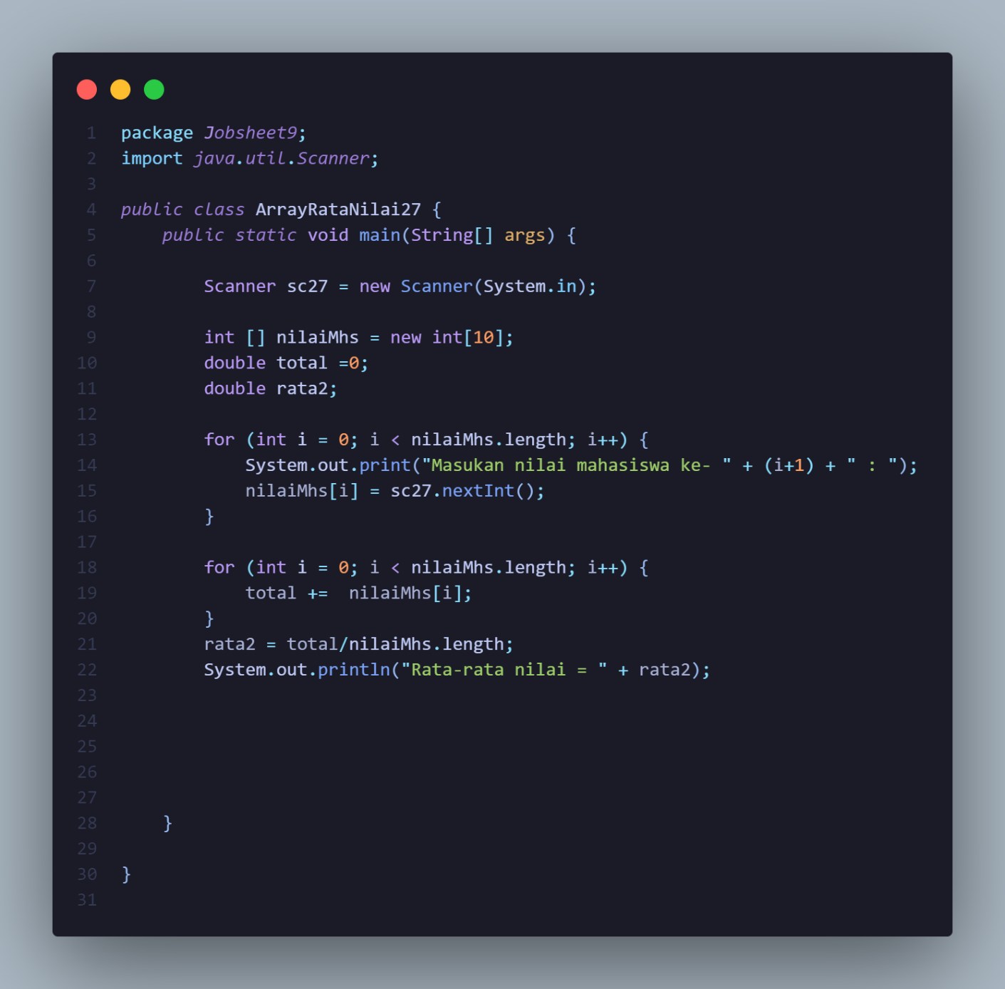

Berikut merupakan output dari program :

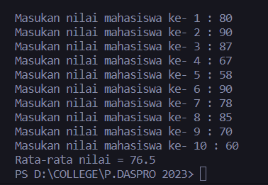

Kemudian commit dan push di Github :

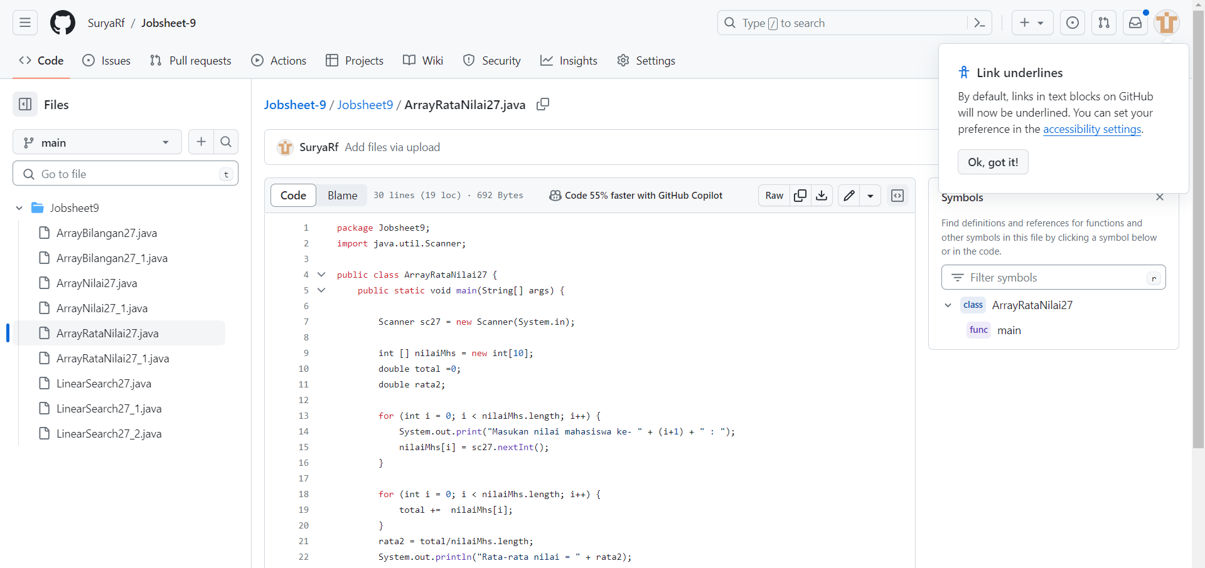

**Pertanyaan**

1. Modifikasi kode program pada praktikum percobaan 3 di atas (ArrayRataNilaiXX.java) agar program dapat menampilkan banyaknya mahasiswa yang lulus, yaitu mahasiswa yang memiliki lebih besar dari 70 (>70).
2. Modifikasi program pada praktikum percobaan 3 di atas (ArrayRataNilaiXX.java)sehingga program menerima jumlah elemen berdasarkan input dari pengguna dan mengeluarkan output seperti berikut ini:
3. Push dan commit kode program ke github

**Jawaban**

1. Berikut merupakan kode hasil modifikasi

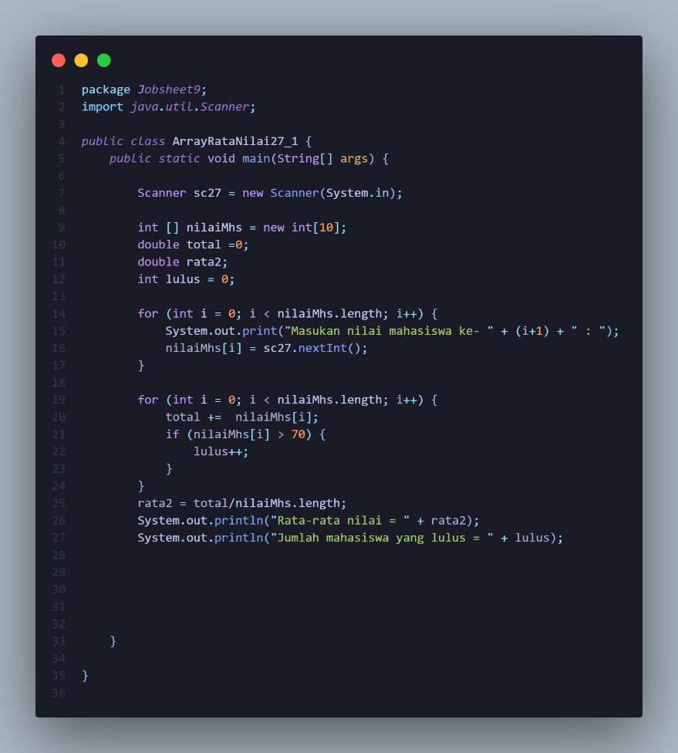

Output nya :

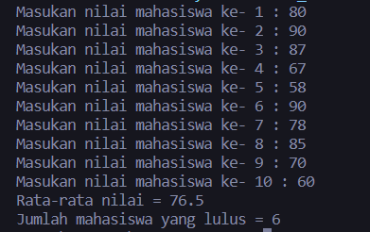

2. Berikut modifikasi program yang dapat menerima jumlah elemen berdasarkan input dari pengguna dan mengeluarkan output seperti pada soal

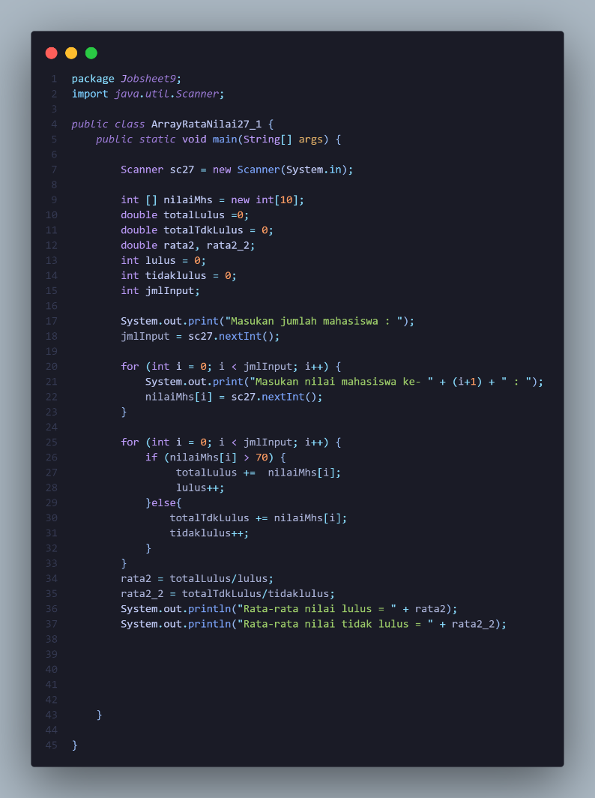

Berikut output nya :

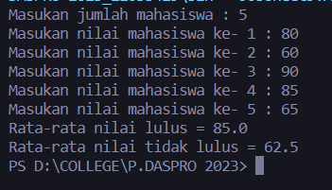

3. Commit dan push ke Github :

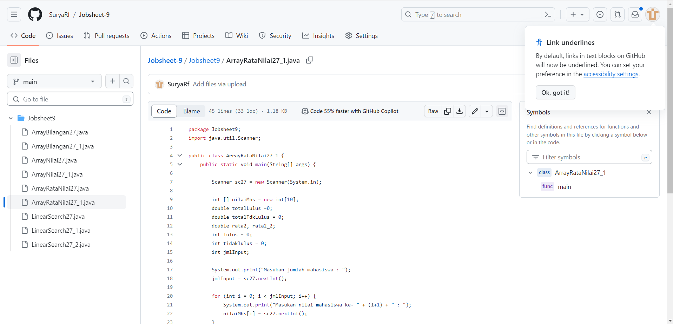

**2.4 Percobaan 4: Searching**

Berikut merupakan kode program menggunakan DO-WHILE untuk menghitung jatah cuti yang dimiliki oleh pagawai. Pegawai mempunyai jatah cuti sebanyak 5 hari. Jatah cuti akan dikurangi perhati setiap kali digunakan. Saat jatah cuti sisa 2 hari, pegawai mendapat peringatan untuk berhenti menggunakan jatah cutinya.

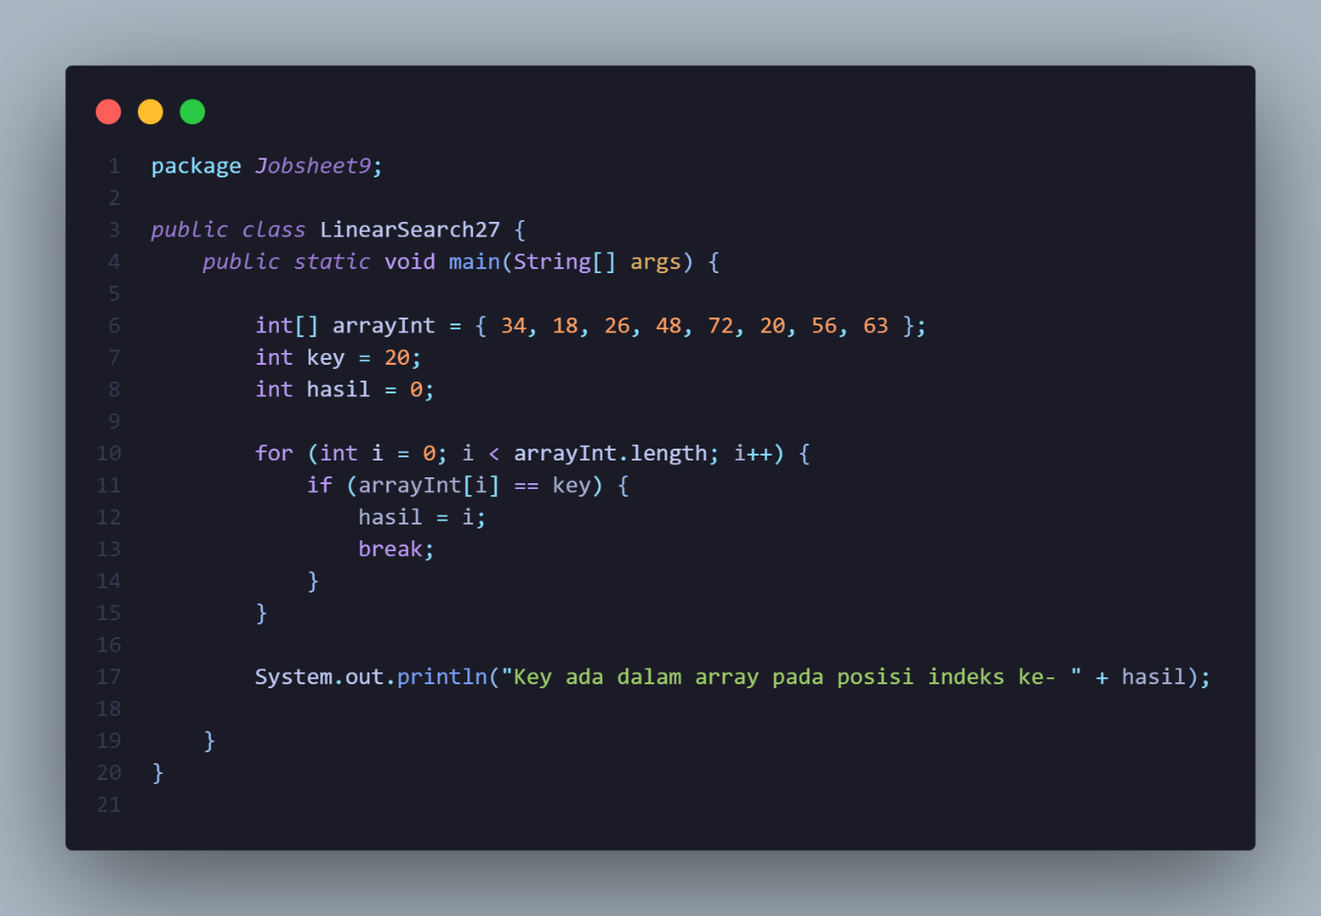

Kemudian berikut merupakan output nya :

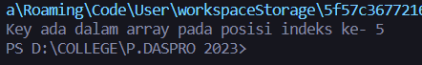

Commit dan push ke github :

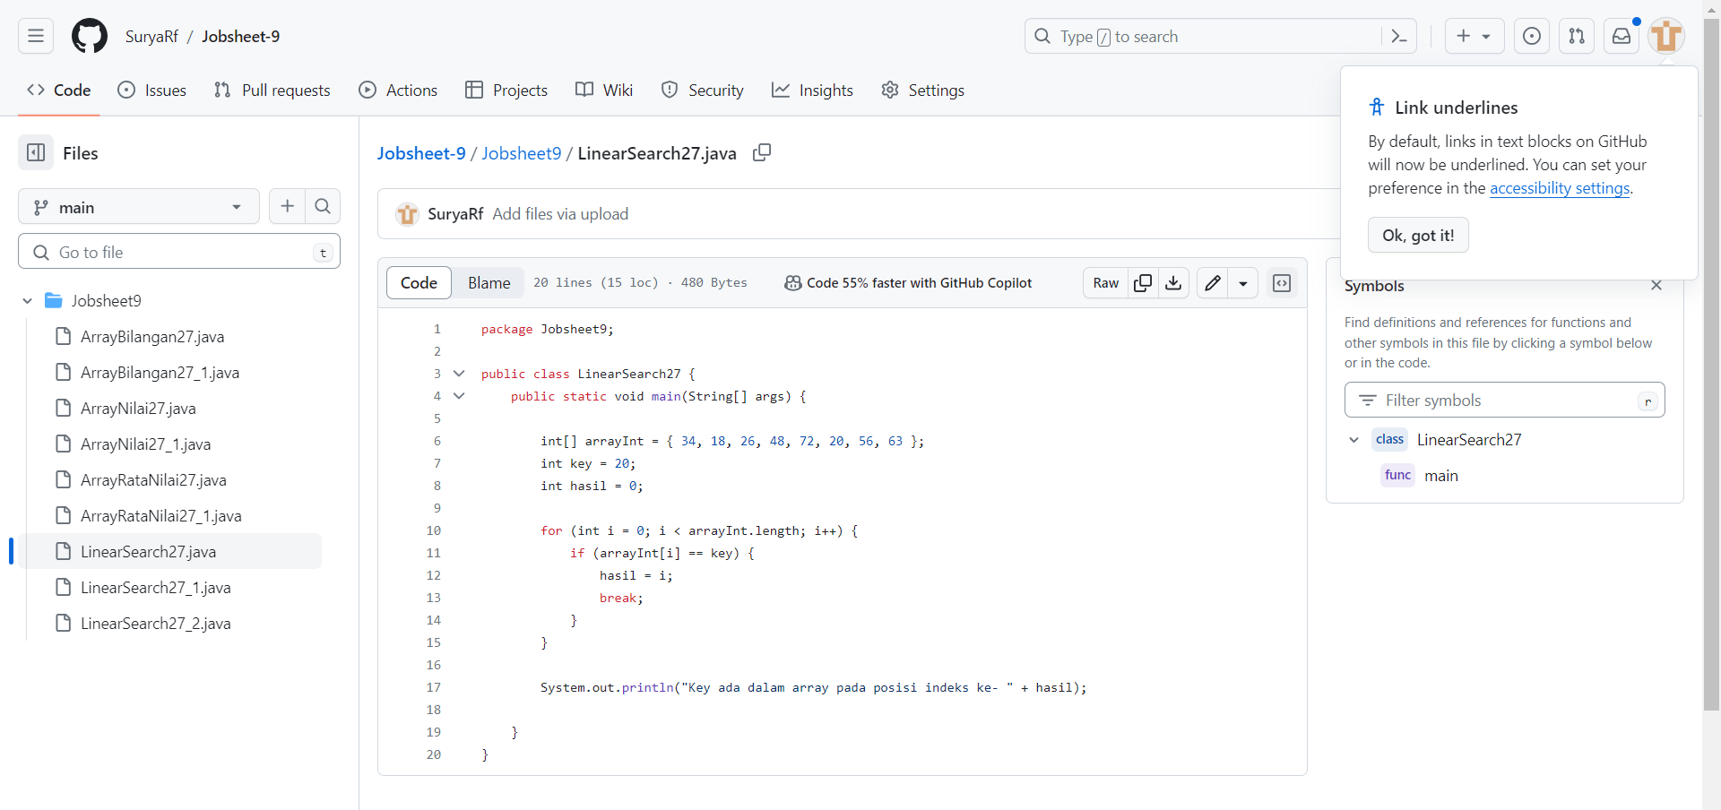

**Pertanyaan**

1. Jelaskan maksud dari statement break; pada baris ke-11 kode program percobaan 4 di atas. 2. Modifikasi kode program pada percobaan 4 di atas sehingga program dapat menerima input berupa banyaknya elemen array, isi array, dan key yang ingin dicari. Lalu cetak ke layar indeks posisi elemen dari key yang dicari. Contoh hasil program :

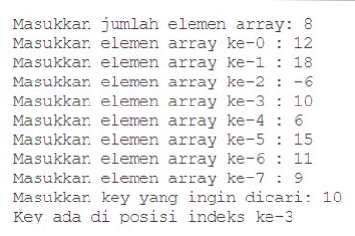

3. Modifikasi program pada percobaan 4 di atas, sehingga program akan memberikan pesan "key tidak ditemukan" jika key tidak ada di dalam array. Contoh tampilan program sebagai berikut:

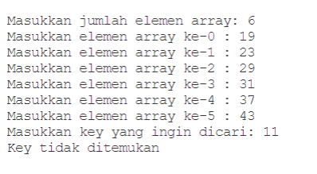

4. Push dan commit kode program ke github.

**Jawaban**

1. Statement **break;** pada program diatas berfungsi untuk menghentikan looping atau keluar dari looping yang dilakukan jika sudah menemukan nilai yang cocok dengan yang dicari. Pada kode diatas break akan diakukan ketika arrayInt[i] == key.

2. Berikut modifikasi kode program pada percobaan 4 di atas sehingga program dapat menerima input berupa banyaknya elemen array, isi array, dan key yang ingin dicari

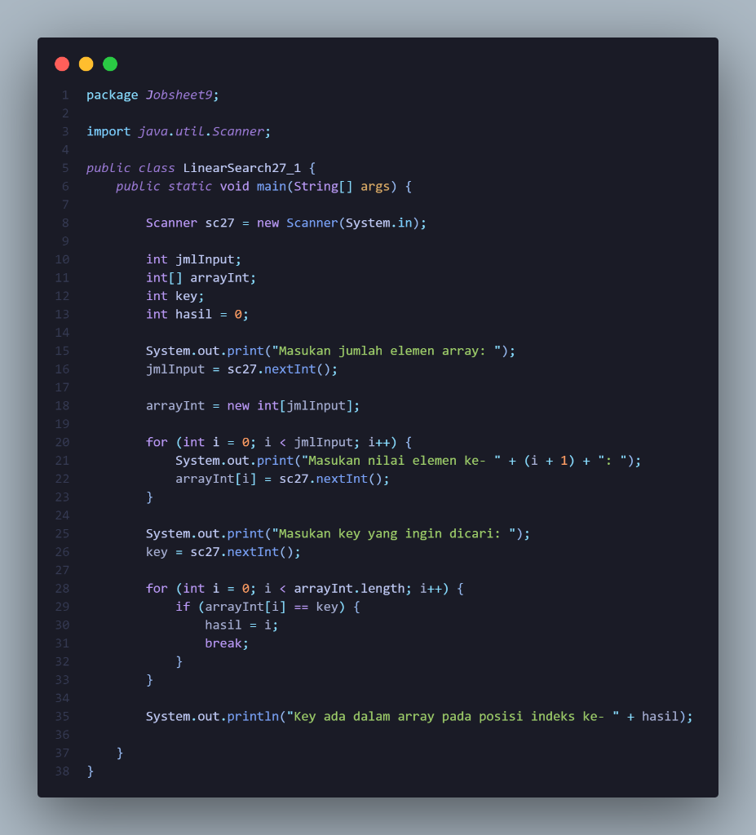

Berikut output nya :

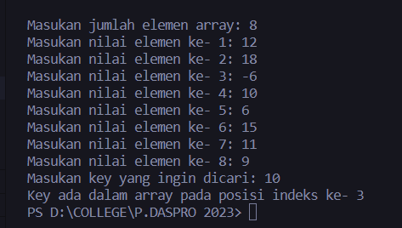

Commit dan push ke github :

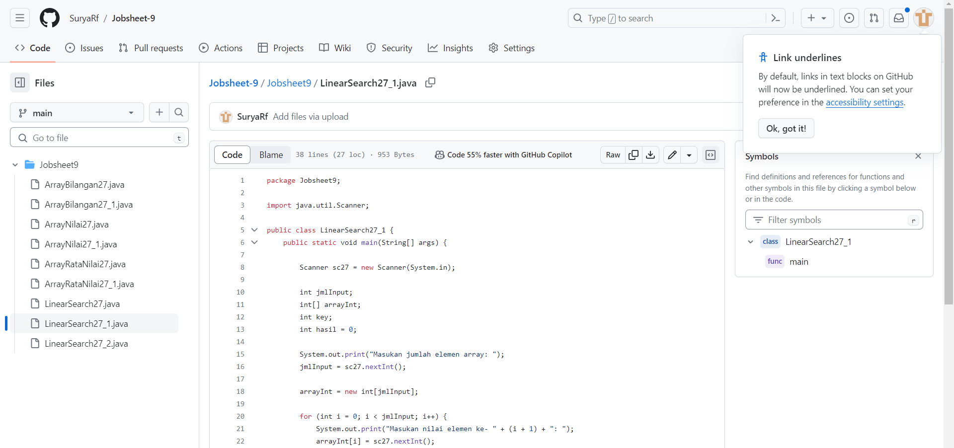

3. Berikut modifikasi program pada percobaan 4 di atas, sehingga program akan memberikan pesan "key tidak ditemukan" jika key tidak ada di dalam array

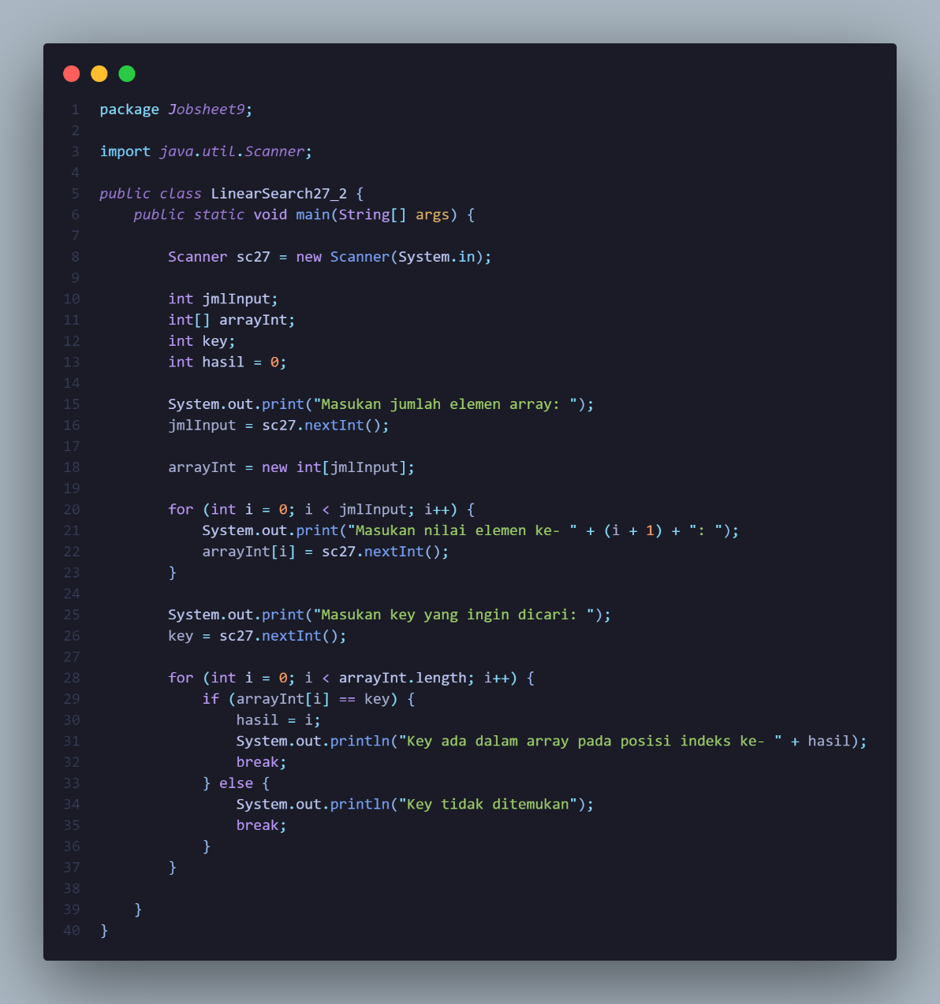

Berikut output nya :

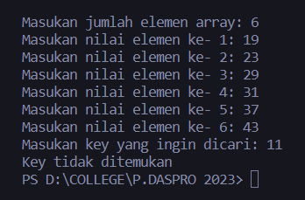

4. Push dan commit kode program ke github.

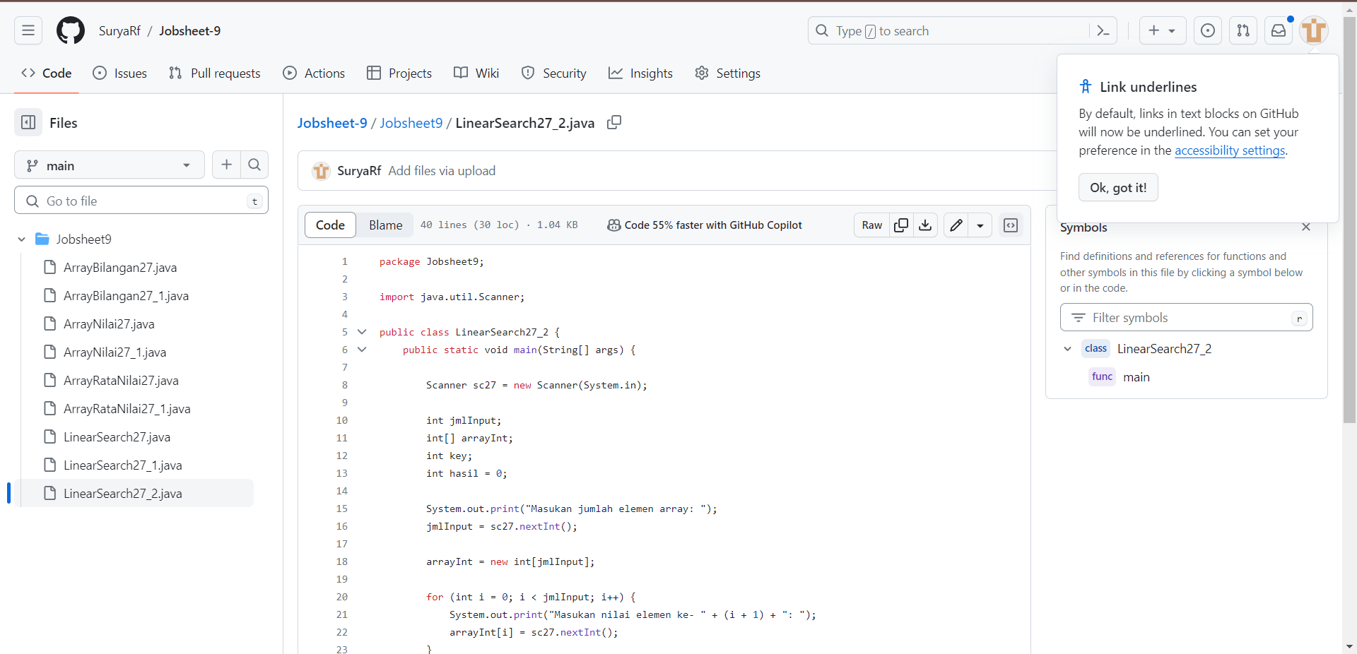

**3. Tugas**

Nama Kelompok :

Surya Rahmat Fatahillah

Eka Putri Natalia Kabelen

Claudya Destine Julia Handoko

1. Buat program untuk menghasilkan nilai tertinggi, nilai terendah, dan rata-rata dari suatu array berisi bilangan bertipe integer.

Ketentuan: − Input: Banyaknya elemen, nilai tiap elemen − Output: Nilai tertinggi, nilai terendah, nilai rata-rata

2. Implementasikan flowchart yang telah dibuat pada tugas pertemuan 9 mata kuliah Dasar Pemrograman terkait project kelompok ke dalam kode program Java. Push dan commit hasil kode program Anda ke repository github project Anda. Catatan: tugas hanya boleh menerapkan materi dari pertemuan 1 hingga pertemuan 9

**Jawaban**

1. Berikut adalah program untuk menghasilkan nilai tertinggi, nilai terendah, dan rata-rata dari suatu array berisi bilangan bertipe integer :

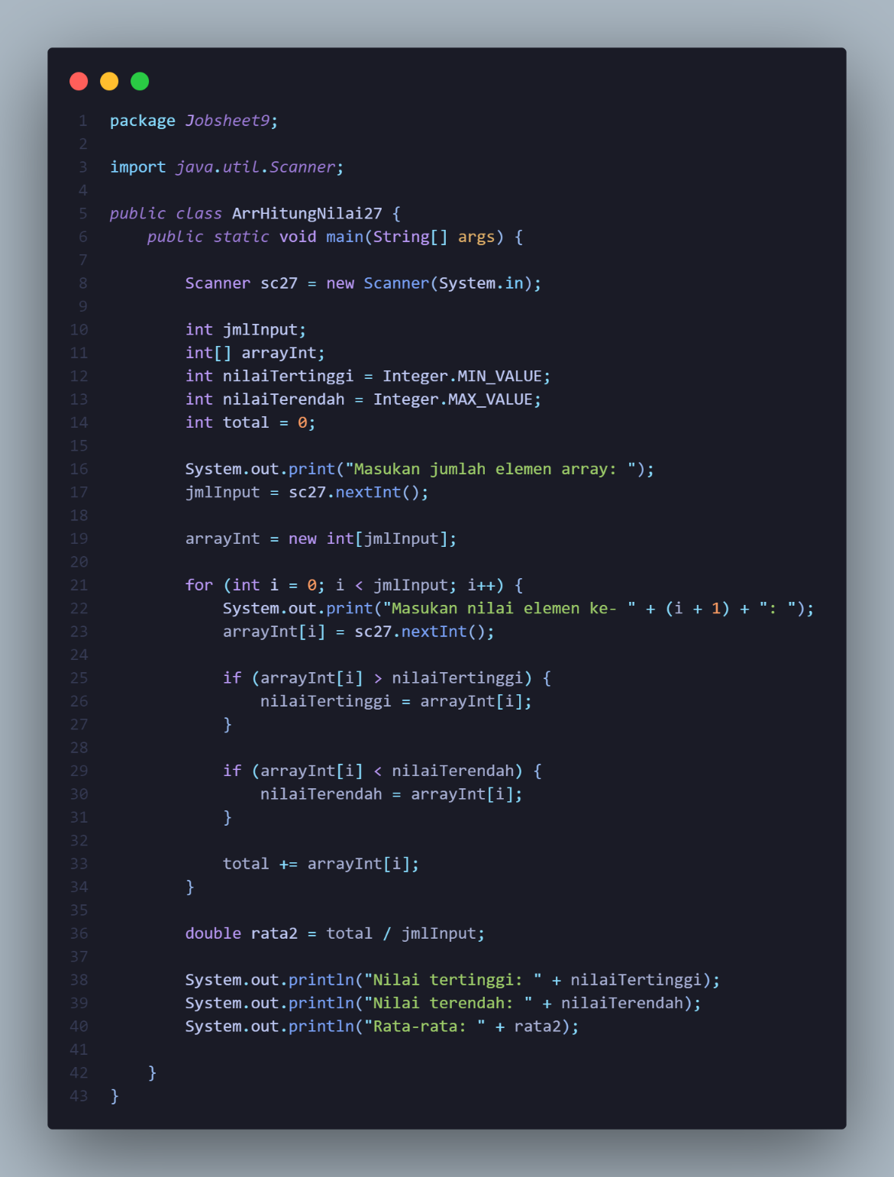

Berikut Output nya :

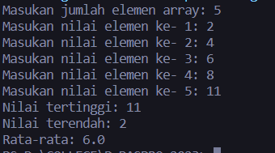

1. - Berikut adalah kode program untuk menginput data karyawan

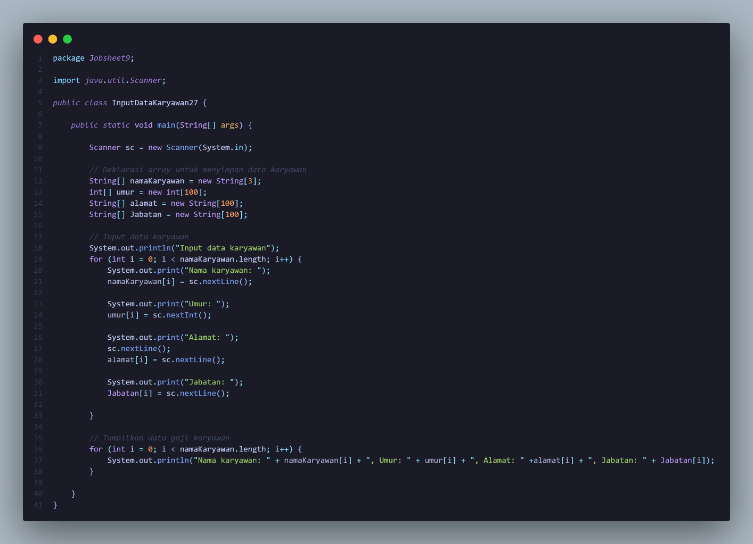

Berikut Output nya :

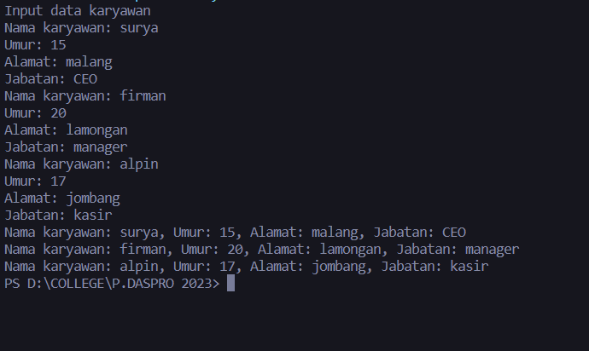

* Berikut kode program untuk menghitung total gaji :

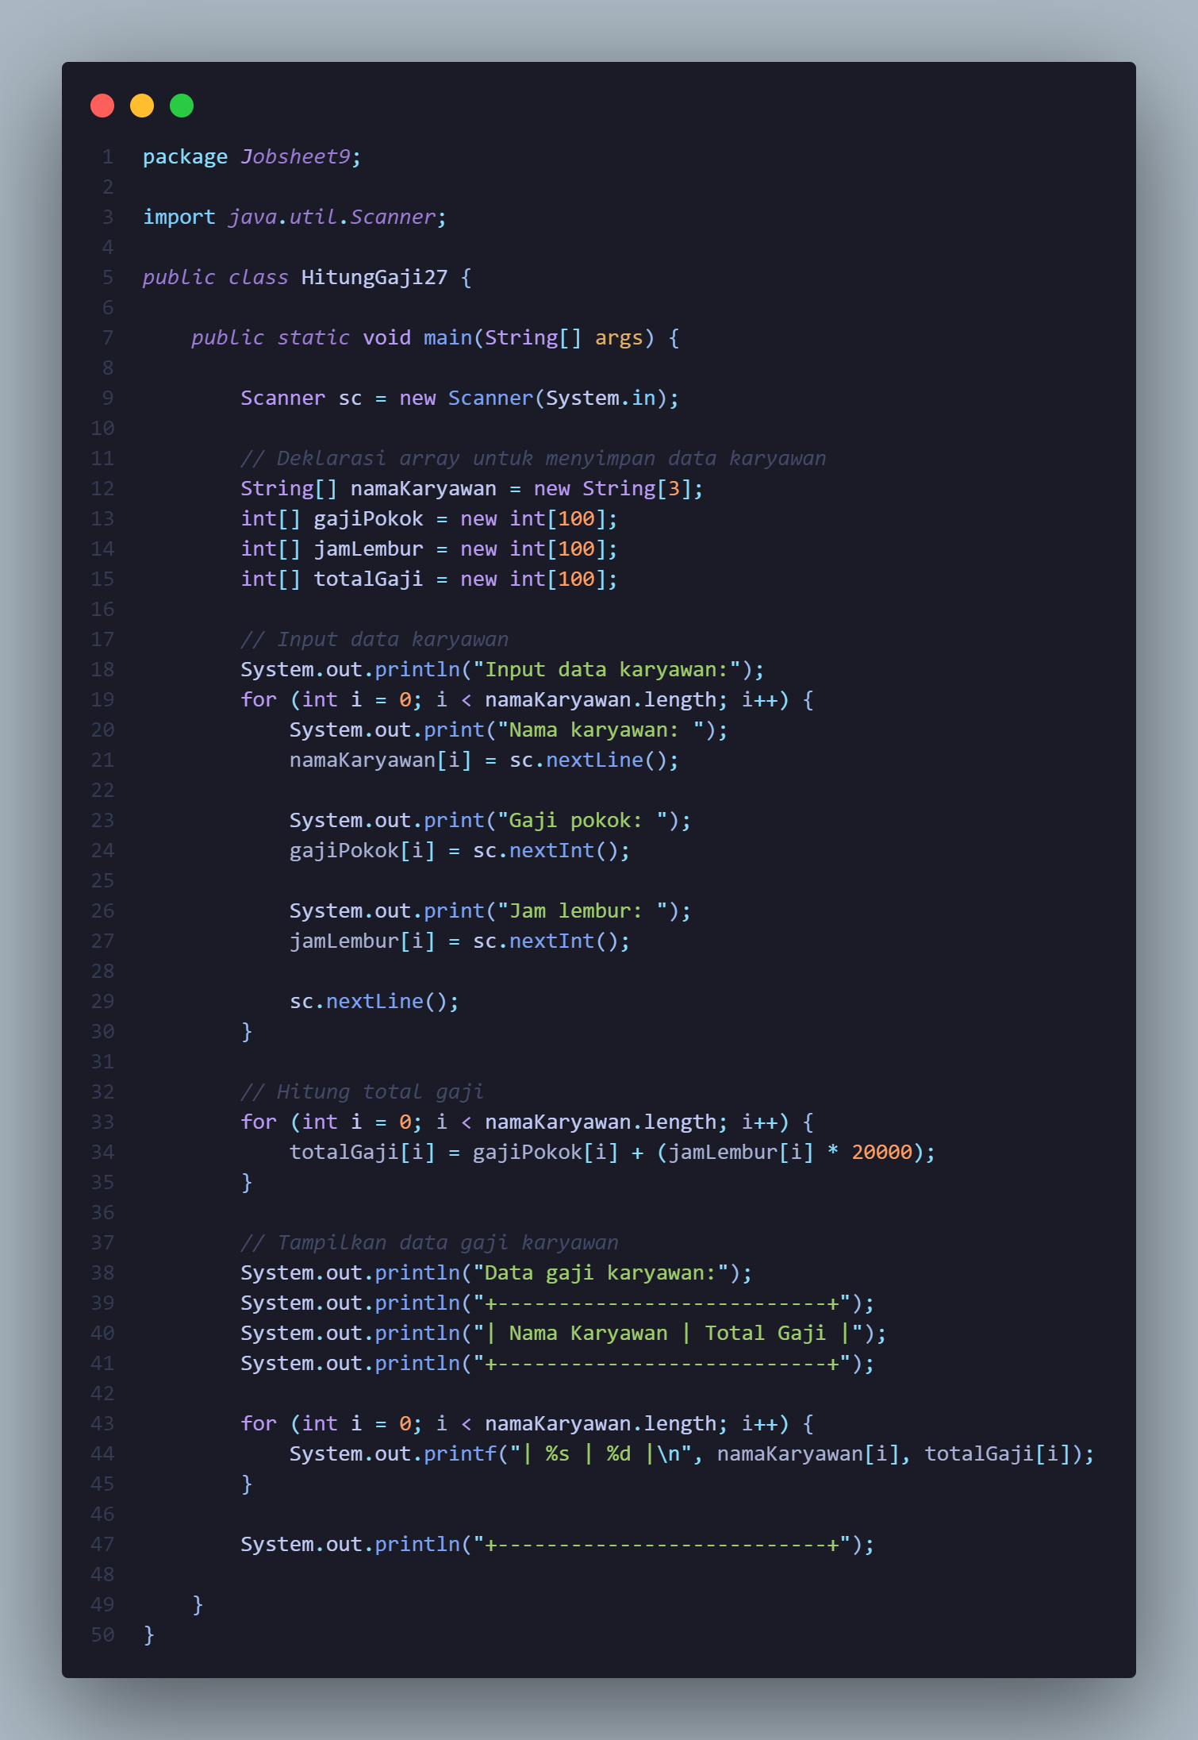

Berikut Output nya :

